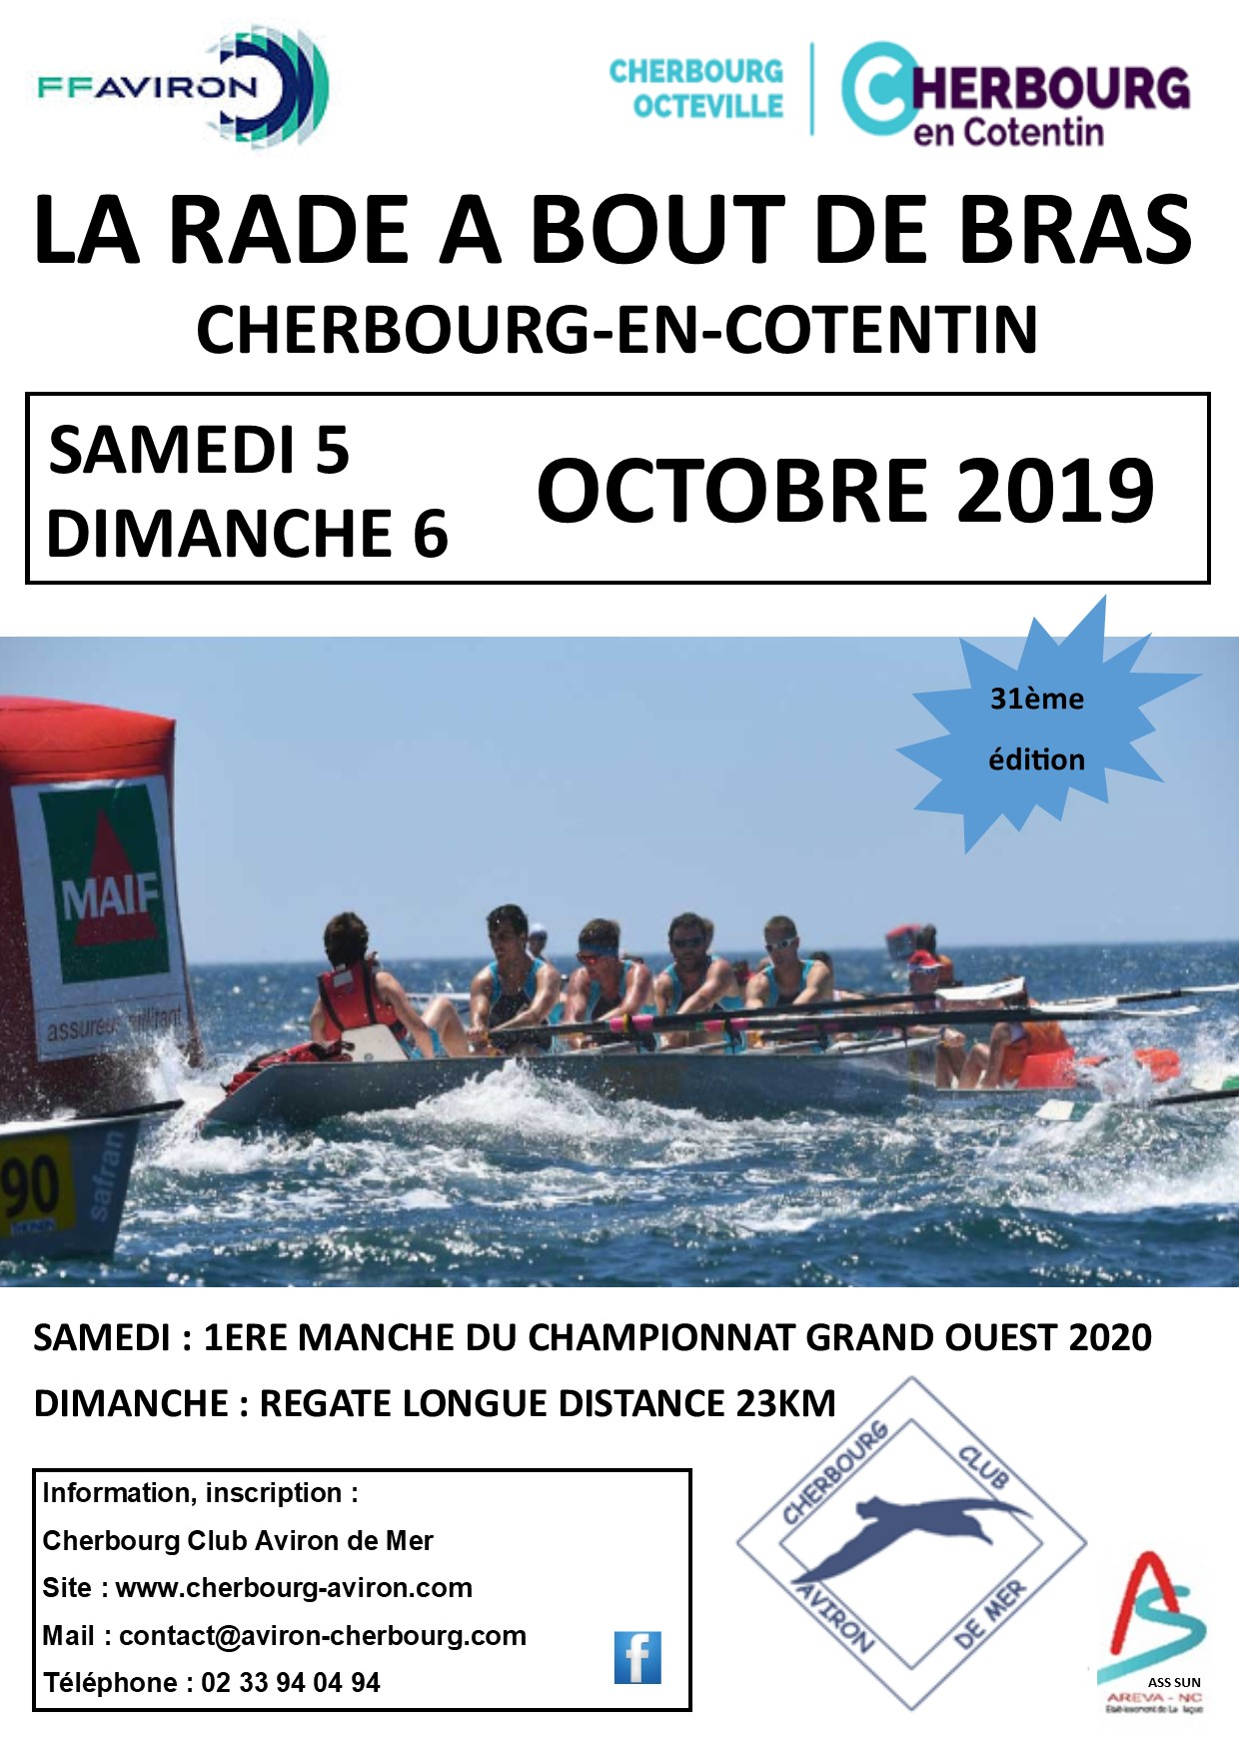

SAMEDI 5 OCTOBRE 2019
REGATE CHAMPIONNAT GRAND OUEST

REGLEMENT DE LA COURSE RADE A BOUT DE BRAS

Inscriptions

Les engagements des rameurs se feront par internet sur le site fédéral de la FFA à l’exception des équipages mixte et étranger, qui se feront par courriel à contact@cherbourg-aviron.fr.
- Ouverture des inscriptions le 19 août 2019.
- Clôture des inscriptions le 1er octobre 2019.

Tarifs
- Juniors : 3 €
- Séniors, Masters : 5 €
- Gratuit pour les barreurs.

Matériel de sécurité obligatoire par bateau :
- Un gilet de sauvetage par personne (rameur et barreur),
- Un bout de remorquage de 15 mètres minimum,
- Port du gilet de sauvetage pour le barreur

Tous les bateaux devront respecter ce règlement et un contrôle du matériel de sécurité sera réalisé avant la mise à l’eau. Les instructions de course et procédures de départ seront données lors des briefings.

Catégories

- Solos, Doubles, Quatre barrés
- J16 ,J18, seniors, masters,
- Femmes, Hommes ou mixtes

PROGRAMME :
Samedi 5 octobre

10 h - 11 h : | Accueil au parking à bateaux pour confirmation des engagements et émargement des délégués  Un espace rafraichissement avec casse-croûtes sera ouvert dès 11h.
11 h 00 : | Réunion des arbitres, directeur de course et de la sécurité  Pesée des barreurs (de 11h à 11h30)
11h 15 : | Emargement des chefs de bord.
11 h 30 : | Réunion d’information sur la course à la base Nautique briefing obligatoire pour les délégués de club et un référent par bateau.  Émargement obligatoire par un des équipiers.
1ère course :  12 h 00 : | Mise à l’eau des bateaux (senior, master hommes)  Contrôle obligatoire du matériel de sécurité à la cale.  Le chef de bord de chaque bateau devra émarger à l’embarquement et au débarquement.
12 h 30 : | Départ (départ décalé de 5 mn pour les solos et les doubles)
2ème course :  13 h 45 : | Mise à l’eau des bateaux (J12, J16 et J18)  Contrôle obligatoire du matériel de sécurité à la cale.  Le chef de bord de chaque bateau devra émarger à l’embarquement et au débarquement.
14h 15 : | Départ (départ décalé de 5 mn pour les solos et les doubles)
3ème course :  15 h 00 : | Mise à l’eau des bateaux (senior femmes, master femmes, mixtes)  Contrôle obligatoire du matériel de sécurité à la cale.  Le chef de bord de chaque bateau devra émarger à l’embarquement et au débarquement.
15h30 : | Départ (départ décalé de 5 mn pour les solos et les doubles)
18 h 00 : Proclamation des résultats et pot de l’amitié.
PARCOURS

L’organisateur se réserve le droit de modifier les parcours jusqu’au briefing et à tout moment du déroulement des courses dans un souci de sécurité. Ceci pour des raisons de météo ou de trafic portuaire notamment.

Parcours de 2 Km : J12
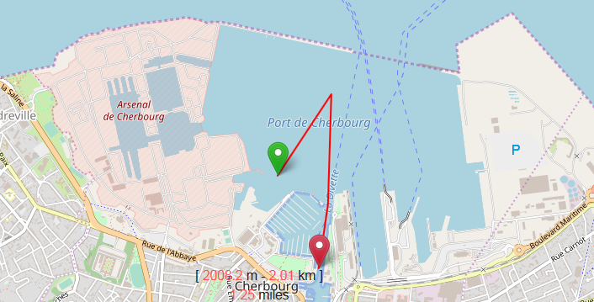

Parcours de 6 Km : parcours séniors et masters, J16 et J18
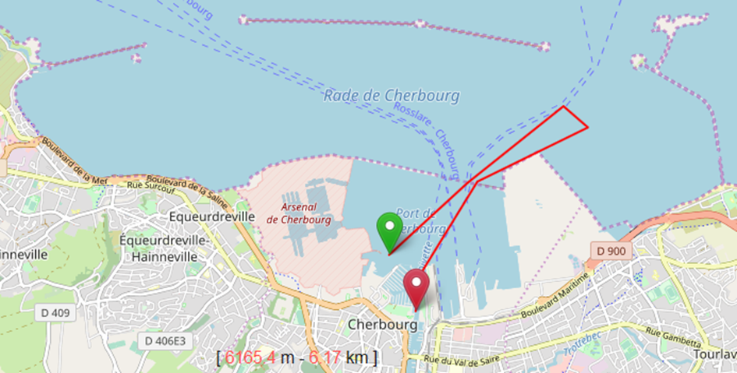

DIMANCHE 6 OCTOBRE 2019
REGATE LONGUE DISTANCE

REGLEMENT DE LA REGATE LONGUE DISTANCE

Inscriptions
Les engagements des rameurs se feront soit :
- par internet sur le site fédéral de la FFA
- par mail,
- sur place au plus tard le samedi 5 octobre 2019 (en fonction des places disponibles).

Ouverture des inscriptions le 19 août 2019.
Clôture des inscriptions le 5 octobre 2019 (1er octobre sur le site de la FFA)

Tarifs
- Juniors : 3 €
- Séniors, Masters : 5 €
- Gratuit pour les barreurs.

Matériel de sécurité obligatoire par bateau :

- Un gilet de sauvetage par personne (rameur et barreur),
- Un bout de remorquage de 15 mètres minimum,
- Trois feux à main,
- Port du gilet de sauvetage pour le barreur

Tous les bateaux devront respecter ce règlement et un contrôle du matériel de sécurité sera réalisé avant la mise à l’eau. Les instructions de course et procédures de départ seront données lors des briefings.

Catégories

- Doubles, Quatre barrés
- J18, seniors, masters
- Femmes, Hommes ou mixtes

PROGRAMME :

Dimanche 6 octobre

Régate longue distance (23 kms).

08 h 00 : Confirmation des inscriptions

08 h 15 : Réunion d’information briefing sécurité

08 h 45 : Mise à l’eau
Contrôle obligatoire du matériel de sécurité à la cale.
Le chef de bord de chaque bateau devra émarger à l’embarquement et au débarquement.

09 h 00 : Départ

12 h 30 : Pot de l’amitié à la Base
PARCOURS

L’organisateur se réserve le droit de modifier les parcours et/ou les catégories de yoles acceptées jusqu’au briefing et à tout moment du déroulement des courses dans un souci de sécurité. Ceci pour des raisons de météo ou de trafic portuaire notamment.

23kms

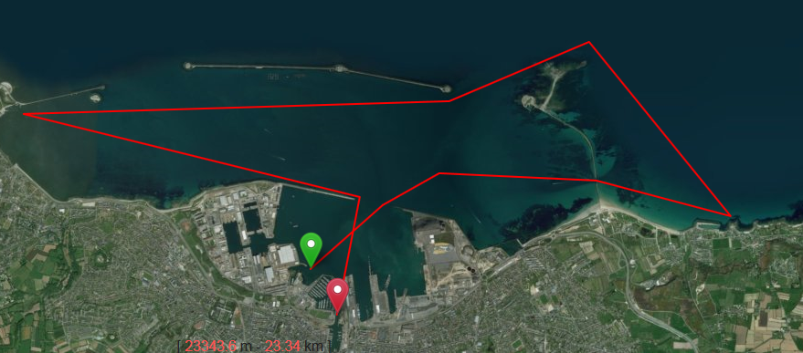

Parcours de repli (18 kms) : 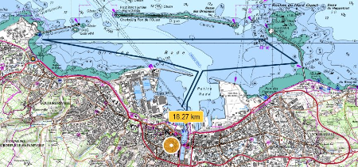

HORAIRES ET COEFFICIENTS DE MAREES

Samedi 5 octobre |  |  | Dimanche 6 octobre
Coef |  | Heures | Coef |  | Heures
59 | PM | 01:48 | 43 | PM | 02:41
 | BM | 08:38 |  | BM | 09:34
51 | PM | 14:09 | 37 | PM | 15:12
 | BM | 21:07 |  | BM | 22:17

HEBERGEMENTS ET RENSEIGNEMENTS

Possibilité d’hébergement à l’auberge de jeunesse de Cherbourg (5 min à pied du site).

L’Auberge de jeunesse - rue de l’Abbaye
50100 Cherbourg
Tel .02 33 78 15 15

Par ailleurs la ville offre toutes possibilités d’hébergements : hôtels, gîtes, camping, etc…
Renseignements : Maison du Tourisme de Cherbourg et du Haut-Cotentin
Quai Alexandre III - 50100 - CHERBOURG-OCTEVILLE
Tél.: 02.33.93.52.02 - Fax : 02.33.53.66.97 –
tourisme@ot-cherbourg-cotentin.fr
http://www.otcherbourgcotentin.fr

Renseignements sur la course:

Patrick PAQUEREAU
Tél. du club 02.33.94.99.00
Email : contact@cherbourg-aviron.fr
http://cherbourg-aviron.fr/
Facebook : CherbourgClubAvironDeMer

